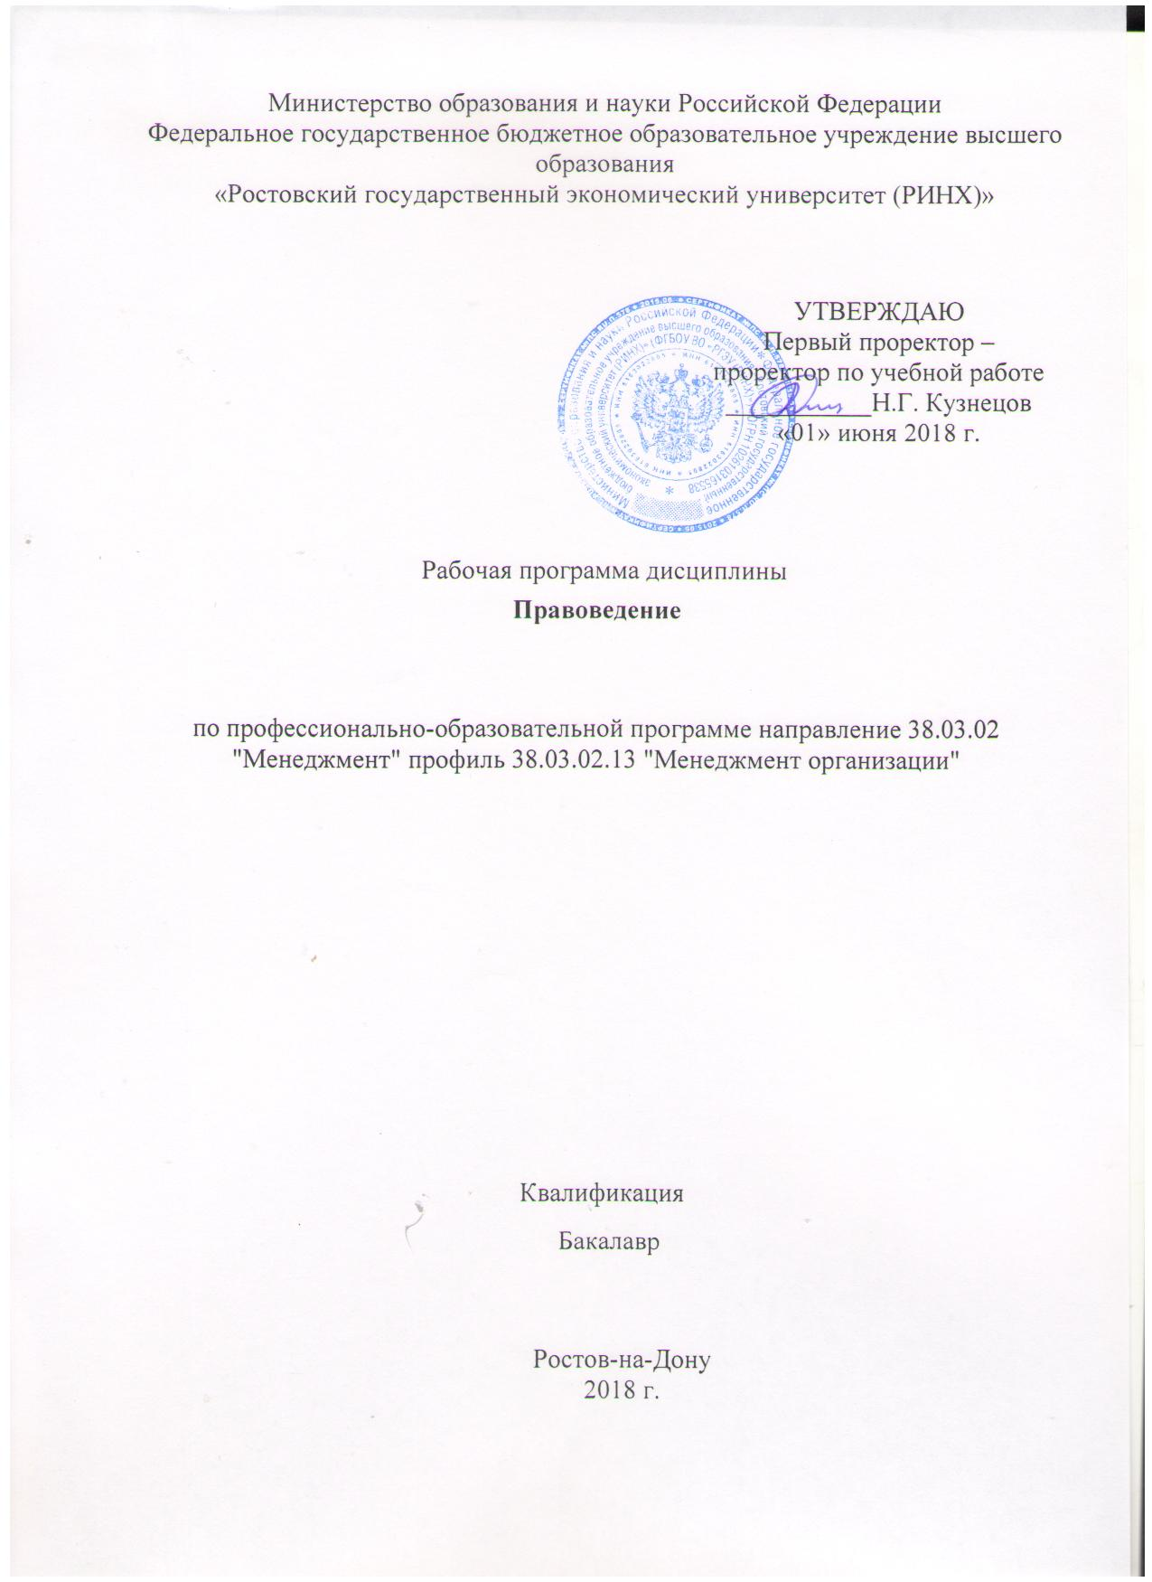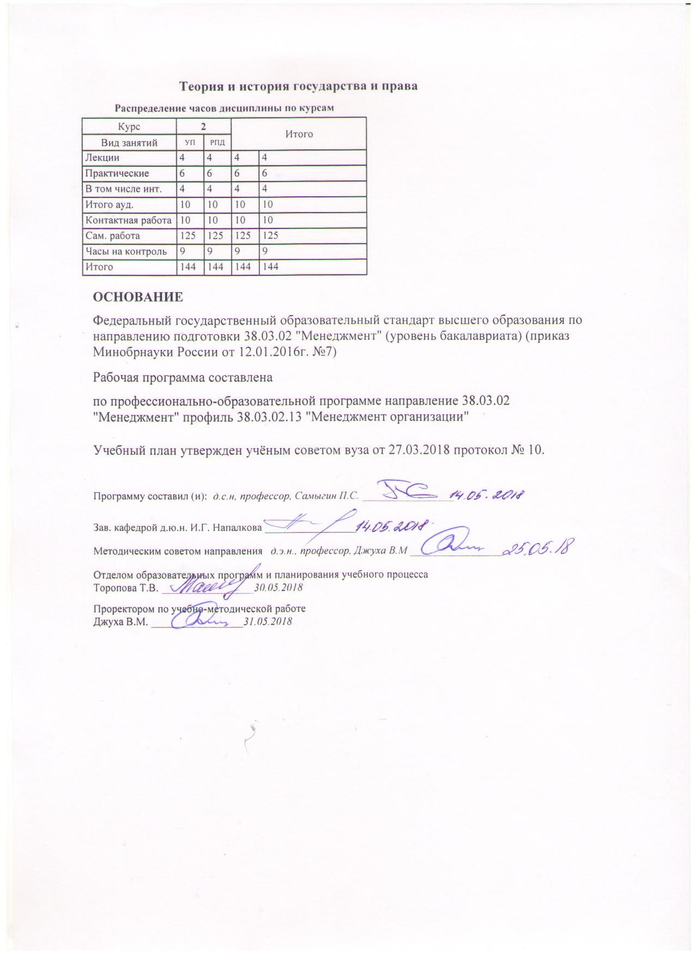

|  |  |  |  |  |  |  |  |  |  |  |  |
| --- | --- | --- | --- | --- | --- | --- | --- | --- | --- | --- | --- |
|  |  |  |  |  |  |  |  |  |  |  | стр. 3 |
|  |  |  |  |  |  |  |  |  |  |  |  |
|  | | | | | | | | | | | |
|  |  |  |  |  |  |  |  |  |  |  |  |
|  | | | | | | | | | | | |
|  |  |  |  |  |  |  |  |  |  |  |  |
|  |  |  |  |  |  | **Визирование РПД для исполнения в очередном учебном году** | | | |  |  |
|  |  |  |  |  |  |  |  |  |  |  |  |
|  | Отдел образовательных программ и планирования учебного процесса Торопова Т.В. *_________________* | | | | | | |  |  |  |  |
|  |  | | | |  | | | Рабочая программа пересмотрена, обсуждена и одобрена для  исполнения в 2019-2020 учебном году на заседании | | | |
|  | кафедры | | | | | | | |  | | |
|  |
|  |  | **Теория и история государства и права** | | | | | | | | | |
|  |  | | | | | | |  |  |  |
|  |  |  |  |  |  |  |  |  |  |  |  |
|  | Зав. кафедрой д.ю.н. И.Г. Напалкова _________________ | | | | | | | | | | |
|  | Программу составил (и): | | *д.с.н, профессор, Самыгин П.С. _________________* | | | | | | | | |
|  |
|  |  |  |  |  |  |  |  |  |  |  |  |
|  | | | | | | | | | | | |
|  |  |  |  |  |  |  |  |  |  |  |  |
|  | | | | | | | | | | | |
|  |  |  |  |  |  |  |  |  |  |  |  |
|  |  |  |  |  |  | **Визирование РПД для исполнения в очередном учебном году** | | | |  |  |
|  |  |  |  |  |  |  |  |  |  |  |  |
|  | Отдел образовательных программ и планирования учебного процесса Торопова Т.В. | | | | | | |  |  |  |  |
|  | Рабочая программа пересмотрена, обсуждена и одобрена для  исполнения в 2020-2021 учебном году на заседании | | | | | | | | | | |
|  | кафедры | | | | | | | |  | | |
|  |  | **Теория и история государства и права** | | | | | | | | | |
|  |  | | | | | | |  |  |  |
|  | Зав. кафедрой д.ю.н. И.Г. Напалкова _________________ | | | | | | | | | | |
|  | Программу составил (и): | | | *д.с.н, профессор, Самыгин П.С. _________________* | | | | | | | |
|  |  |  |  |  |  |  |  |  |  |  |  |
|  | | | | | | | | | | | |
|  |  |  |  |  |  |  |  |  |  |  |  |
|  | | | | | | | | | | | |
|  |  |  |  |  |  |  |  |  |  |  |  |
|  |  |  |  |  |  | **Визирование РПД для исполнения в очередном учебном году** | | | |  |  |
|  | Отдел образовательных программ и планирования учебного процесса Торопова Т.В. | | | | | | |  |  |  |  |
|  | Рабочая программа пересмотрена, обсуждена и одобрена для  исполнения в 2021-2022 учебном году на заседании | | | | | | | | | | |
|  | кафедры | | | | | | | |  | | |
|  |  | **Теория и история государства и права** | | | | | | | | | |
|  |  | | | | | | |  |  |  |
|  | Зав. кафедрой д.ю.н. И.Г. Напалкова _________________ | | | | | | | | | | |
|  | Программу составил (и): | | | *д.с.н, профессор, Самыгин П.С. _________________* | | | | | | | |
|  |  |  |  |  |  |  |  |  |  |  |  |
|  | | | | | | | | | | | |
|  |  |  |  |  |  |  |  |  |  |  |  |
|  | | | | | | | | | | | |
|  |  |  |  |  |  |  |  |  |  |  |  |
|  |  |  |  |  |  | **Визирование РПД для исполнения в очередном учебном году** | | | |  |  |
|  | Отдел образовательных программ и планирования учебного процесса Торопова Т.В. | | | | | | |  |  |  |  |
|  | Рабочая программа пересмотрена, обсуждена и одобрена для  исполнения в 2022-2023 учебном году на заседании | | | | | | | | | | |
|  | кафедры | | | | | | | |  | | |
|  |  | **Теория и история государства и права** | | | | | | | | | |
|  |  | | | | | | |  |  |  |
|  |  |  |  |  |  |  |  |  |  |  |  |
|  | Зав. кафедрой д.ю.н. И.Г. Напалкова _________________ | | | | | | | | | | |
|  | Программу составил (и): | | | *д.с.н, профессор, Самыгин П.С. _________________* | | | | | | | |
|  |  | | | | | | | | | | |

|  |  |  |  |  |  |  |  |  |  |  |  |  |
| --- | --- | --- | --- | --- | --- | --- | --- | --- | --- | --- | --- | --- |
| УП: z38.03.02.13_1.plx | | | | | |  |  |  |  |  |  | стр. 4 |
| **1. ЦЕЛИ ОСВОЕНИЯ ДИСЦИПЛИНЫ** | | | | | | | | | | | | |
| 1.1 | | Цель освоения дисциплины: формирование компетенций, необходимых для изучения студентами основ российского права, ознакомления обучающихся с основами теории государства и права, с отраслями материального права: конституционного, гражданского права, включая наследственное право, с основами брачно- семейных отношений, трудового права. | | | | | | | | | | |
| 1.2 | | Задачи: формирование у студентов представлений об административных, уголовных правонарушениях и ответственности за их совершение; ознакомление с основами экологического права, с нормативно-правовыми актами в области защиты информации и государственной тайны; привитие обучающимся навыков для решения конкретных ситуаций, связанных с защитой гражданином России своих конституционных, общегражданских, трудовых и иных прав, что предусматривает изучение органов государственной власти, правоохранительных органов и судебной системы, призванных определенным образом охранять и защищать права граждан. | | | | | | | | | | |
|  |  |  |  |  |  |  |  |  |  |  |  |  |
| **2. МЕСТО ДИСЦИПЛИНЫ В СТРУКТУРЕ ОБРАЗОВАТЕЛЬНОЙ ПРОГРАММЫ** | | | | | | | | | | | | |
| Цикл (раздел) ООП: | | | | Б1.Б | | | | | | | | |
| **2.1** | | **Требования к предварительной подготовке обучающегося:** | | | | | | | | | | |
| 2.1.1 | | Для успешного освоения дисциплины студент должен иметь базовую подготовку по обществознанию в объеме средней школы. | | | | | | | | | | |
| **2.2** | | **Дисциплины и практики, для которых освоение данной дисциплины (модуля) необходимо как предшествующее:** | | | | | | | | | | |
| 2.2.1 | | Философия | | | | | | | | | | |
|  |  |  |  |  |  |  |  |  |  |  |  |  |
| **3. ТРЕБОВАНИЯ К РЕЗУЛЬТАТАМ ОСВОЕНИЯ ДИСЦИПЛИНЫ** | | | | | | | | | | | | |
| **ОПК-1: владением навыками поиска, анализа и использования нормативных и правовых документов в своей профессиональной деятельности** | | | | | | | | | | | | |
| **Знать:** | | | | | | | | | | | | |
|  | основы правового регулирования в своей профессионально й деятельности | | | | | | | | | | | |
|  |  |  |  |  |  |  |  |  |  |  |  |  |
| **Уметь:** | | | | | | | | | | | | |
|  | пользоваться навыками поиска нормативных и правовых документов в своей профессиональной деятельности | | | | | | | | | | | |
|  |  |  |  |  |  |  |  |  |  |  |  |  |
| **Владеть:** | | | | | | | | | | | | |
|  | теоретическими знаниями в объеме, позволяющем использовать и составлять нормативные правовые документы в сфере своей профессиональной деятельности | | | | | | | | | | | |
| **ПК-20: владением навыками подготовки организационных и распорядительных документов, необходимых для создания новых предпринимательских структур** | | | | | | | | | | | | |
| **Знать:** | | | | | | | | | | | | |
|  | Нормативные правовые акты, методические материалы по вопросам организации управления производством, производственного планирования и управления производством, учета и анализа результатов производственно- хозяйственной деятельности | | | | | | | | | | | |
| **Уметь:** | | | | | | | | | | | | |
|  | Формировать базу данных и разрабатывать организационно-управленческую документацию с использованием современных технологий электронного документооборота | | | | | | | | | | | |
| **Владеть:** | | | | | | | | | | | | |
|  | навыками создания качественной нормативно- методической базы планирования проведения комплексного экономического анализа производственно- хозяйственной деятельности организации и ее структурных подразделений (отделов, цехов) | | | | | | | | | | | |
|  |  |  |  |  |  |  |  |  |  |  |  |  |
| **4. СТРУКТУРА И СОДЕРЖАНИЕ ДИСЦИПЛИНЫ (МОДУЛЯ)** | | | | | | | | | | | | |
| **Код занятия** | | | **Наименование разделов и тем /вид занятия/** | | **Семестр / Курс** | | **Часов** | **Компетен-**  **ции** | **Литература** | **Интре ракт.** | **Примечание** | |
|  | | | **Раздел 1. Модуль 1 «Теория государства и права»** | |  | |  |  |  |  |  | |

|  |  |  |  |  |  |  |  |  |  |
| --- | --- | --- | --- | --- | --- | --- | --- | --- | --- |
| УП: z38.03.02.13_1.plx | | |  |  |  |  |  |  | стр. 5 |
| 1.1 | Тема «Теория государства»  Происхождение государства и права. Многообразие теорий происхождения государства и права и причины их возникновения. Сущность государства и его функции. Внутренние и внешние функции государства. Экономическая, социальная, политическая функции государства. Форма государства. Формы правления. Формы государственного устройства. Понятие и виды государственных режимов /Лек/ | 2 | | 2 | ОПК-1 ПК- 20 | Л1.1 Л1.2 Л2.1 Л2.2 Л2.3 Л2.4  Э1 Э2 Э3 Э4 Э5 | 2 |  | |
| 1.2 | Тема «Теория государства и права»  Структура государства. Государственный аппарат. Виды государственных органов.  Основные признаки и черты правового государства. /Ср/ | 2 | | 10 | ОПК-1 ПК- 20 | Л1.1 Л1.2 Л2.1 Л2.2 Л2.3 Л2.4  Э1 Э2 Э3 Э4 Э5 | 0 |  | |
| 1.3 | Тема «Теория права»  Право как регулятор общественных отношений в системе социальных норм. Право и мораль: общее и особенное. Норма права и нормативно-правовые акты. Иерархия нормативно-правовых актов. Классификация и виды законов и подзаконных актов. Действие нормативно-правовых актов во времени, в пространстве и по кругу лиц. Система права, система законодательства и правовая система. Внутреннее строение системы права, понятие и виды отраслей права. Институты права. Основание деления права на институты и отрасли. /Лек/ | 2 | | 2 | ОПК-1 ПК- 20 | Л1.1 Л1.2 Л2.1 Л2.2 Л2.3 Л2.4  Э1 Э2 Э3 Э4 Э5 | 0 |  | |
|  | **Раздел 2. Модуль 2 «Публичное право Российской Федерации»** |  | |  |  |  |  |  | |
| 2.1 | Тема «Конституционное право Российской Федерации».  Понятие, предмет и метод конституционного права. Источники российского конституционного права. Конституция Российской Федерации – базовый закон государства. Права и свободы человека и гражданина. Отличительные особенности конституционных прав и свобод. Основные виды конституционных прав и свобод. /Пр/ | 2 | | 2 | ОПК-1 ПК- 20 | Л1.1 Л1.2 Л2.1 Л2.2 Л2.3 Л2.4  Э1 Э2 Э3 Э4 Э5 | 0 |  | |
| 2.2 | Тема «Конституционное право РФ»  Федеративное устройство. Конституционно-правовой статус Российской Федерации и ее субъектов.  Избирательное право и избирательная система в РФ. /Ср/ | 2 | | 10 | ОПК-1 ПК- 20 | Л1.1 Л1.2 Л2.2 Л2.3 Л2.4  Э1 Э2 Э3 Э4 Э5 | 0 |  | |

|  |  |  |  |  |  |  |  |  |  |
| --- | --- | --- | --- | --- | --- | --- | --- | --- | --- |
| УП: z38.03.02.13_1.plx | | |  |  |  |  |  |  | стр. 6 |
| 2.3 | Тема "Уголовное право Российской Федерации"  Понятие, задачи и система уголовного права. Уголовный закон: его понятие и структура, толкование уголовного закона, действие уголовного закона во времени, в пространстве и по кругу лиц. Преступление: понятие, признаки, категории преступлений. Понятие и значение состава преступления, структура состава преступления. Соучастие в преступлении. Обстоятельства, исключающие преступность деяний. Понятие и признаки уголовного наказания. Цели наказания. Система и виды наказаний. Назначение наказания. Условное осуждение. Освобождение от уголовной ответственности и от наказания. /Пр/ | 2 | | 2 | ОПК-1 ПК- 20 | Л1.1 Л1.2 Л2.1 Л2.2 Л2.3 Л2.4  Э1 Э2 Э3 Э4 Э5 | 0 |  | |
| 2.4 | Тема «Уголовное право РФ»  Преступления и непреступные правонарушения  Понятие, признаки и виды рецидива  Понятие, виды объектов преступления и их уголовно-правовое значение  Субъект преступления и личность преступника  Понятие субъективной стороны преступления /Ср/ | 2 | | 10 | ОПК-1 ПК- 20 | Л1.1 Л1.2 Л2.1 Л2.2 Л2.3 Л2.4  Э1 Э2 Э3 Э4 Э5 | 0 |  | |
| 2.5 | Тема "Административное право Российской Федерации"  Понятие и предмет административного права. Федеральное административное право и административное право субъектов Федерации. Задачи и принципы административного права. Понятие административно-правовых отношений, их структура и виды. Участники административных правоотношений. Граждане как субъекты административного права. Административно-правовой статус органов исполнительной власти. Административное правонарушение. Состав административного правонарушения. Субъекты административных проступков. Отличие административного проступка от преступления и дисциплинарного проступка. Обстоятельства, исключающие административную ответственность. Понятие и цели административного наказания. Назначение административного наказания. Виды административных наказаний. /Пр/ | 2 | | 2 | ОПК-1 ПК- 20 | Л1.1 Л1.2 Л2.1 Л2.2 Л2.3 Л2.4  Э1 Э2 Э3 Э4 Э5 | 2 |  | |
|  | **Раздел 3. Модуль 3. «Частное право Российской Федерации»** |  | |  |  |  |  |  | |

|  |  |  |  |  |  |  |  |  |  |
| --- | --- | --- | --- | --- | --- | --- | --- | --- | --- |
| УП: z38.03.02.13_1.plx | | |  |  |  |  |  |  | стр. 7 |
| 3.1 | Тема «Гражданское право РФ»  Гражданско-правовые сделки. Понятие и виды сделок, их место в системе юридических фактов  Гражданско-правовой договор. Понятие договора в гражданском праве. Свобода договора. Содержание и действие гражданско-правового договора. Порядок заключения, изменения и расторжения договора /Ср/ | 2 | | 10 | ОПК-1 ПК- 20 | Л1.1 Л1.2 Л2.1 Л2.2 Л2.3 Л2.4  Э1 Э2 Э3 Э4 Э5 | 0 |  | |
| 3.2 | Тема «Семейное право РФ»  Брачный договор /Ср/ | 2 | | 10 | ОПК-1 ПК- 20 | Л1.1 Л1.2 Л2.1 Л2.2 Л2.3 Л2.4  Э1 Э2 Э3 Э4 Э5 | 0 |  | |

|  |  |  |  |  |  |  |  |  |  |
| --- | --- | --- | --- | --- | --- | --- | --- | --- | --- |
| УП: z38.03.02.13_1.plx | | |  |  |  |  |  |  | стр. 8 |
| 3.3 | Примерные темы рефератов  1) Материалистическая теория происхождения государства  2) Естественно-правовая (договорная) теория происхождения государства  3) Особенности патриархальной и других теорий происхождения государства  4) История развития Конституции РФ  5) Понятие основ конституционного строя.  6) Конституционные принципы правового статуса личности  7) Российский федерализм: исторический аспект  8) Конституционно-правовое регулирование выборов Президента РФ  9) Законодательное регулирование выборов депутатов Государственной Думы  10) История российского парламентаризма  11) Система и структура федеральных органов исполнительной власти  12) Формы судопроизводства  13) Прокуратура РФ  14) Местное самоуправление и государственная власть  15) Особенности правового положения индивидуальных предпринимателей. Несостоятельность (банкротство) индивидуальных предпринимателей.  16) Опека и попечительство  17) Понятие и виды правоспособности юридических лиц  18) Понятие и виды объектов гражданских правоотношений  19) Недействительность сделок и ее правовые последствия  20) Формы защиты гражданских прав  21) Понятие и виды гражданско- правовых способов защиты права собственности  22) Понятие и основание прекращения обязательств  23) Основные права и обязанности работника и работодателя по нормам 24) Трудового кодекса РФ  25) Роль коллективных договоров и соглашений в области правового регулирования труда  26) Основные функции профессиональных союзов работников  27) Отличия трудового договора от гражданско-правовых договоров, регулирующих сходные с трудовыми отношения  28) Особенности правового регулирования труда совместителей  29) Особенности правового регулирования руда лиц в возрасте до 18 лет  30) Особенности судебного порядка рассмотрения трудовых споров  31) Расторжение брака в судебном порядке  32) Понятие законного режима имущества супругов | 2 | | 75 | ОПК-1 ПК- 20 | Л1.1 Л1.2 Л2.1 Л2.2 Л2.3 Л2.4  Э1 Э2 Э3 Э4 Э5 | 0 |  | |

|  |  |  |  |  |  |  |  |  |  |
| --- | --- | --- | --- | --- | --- | --- | --- | --- | --- |
| УП: z38.03.02.13_1.plx | | |  |  |  |  |  |  | стр. 9 |
|  | 33) Заключение, изменение и расторжения брачного договора /Ср/ |  | |  |  |  |  |  | |
| 3.4 | /Экзамен/ | 2 | | 9 | ОПК-1 ПК- 20 | Л1.1 Л1.2 Л2.1 Л2.2 Л2.3 Л2.4  Э1 Э2 Э3 Э4 Э5 | 0 |  | |
|  |  |  |  |  |  |  |  |  |  |
| **5. ФОНД ОЦЕНОЧНЫХ СРЕДСТВ** | | | | | | | | | |
| **5.1. Фонд оценочных средств для проведения промежуточной аттестации** | | | | | | | | | |
| Вопросы к экзамену  1.Основные теории происхождения государства и права.  2.Государство: понятие и основные признаки.  3.Сущность, функции и механизм (аппарат) государства. Политическая система общества.  4.Форма правления государства.  5.Форма государственного устройства.  6.Политический режим.  7.Государственный аппарат и его структура.  8.Правовое государство: понятие, принципы, признаки. Особенности процесса формирования правового государства в современной России.  9.Место и роль права в системе социальных норм. Понятие, признаки и функции права.  10.Понятие источника права. Источники российского права.  11.Нормативно-правовой акт: понятие и виды.  12.Действие нормативно-правовых актов во времени, в пространстве и по кругу лиц.  13.Правотворчество: понятие, принципы, стадии. Законотворческий процесс.  14.Норма права и система права.  15.Правоотношение: понятие, состав, виды.  16.Правонарушение: признаки, состав и виды.  17.Юридическая ответственность.  18.Основные правовые системы современности. Особенности правовой системы РФ.  19.Конституционное (государственное) право России: понятие, предмет, источники, система и место в системе права России.  20.Этапы и особенности конституционализма в России. Конституция РФ 1993 г. как основной закон государства.  21.Основы конституционного строя РФ.  22.Конституционные права, свободы и обязанности граждан РФ. Основные формы и правовые меры их защиты.  23.Особенности федеративного устройства России и статус субъектов федерации.  24.Система органов государственной власти в РФ.  25.Избирательное право и избирательная система России.  26.Конституционный статус Президента РФ как главы государства  27.Федеральное Собрание – парламент Российской Федерации.  28.Правительство РФ – высший орган исполнительной власти.  29.Конституционные основы судебной власти в РФ.  30.Конституционные основы местного самоуправления в России.  31.Конституционный суд РФ и его статус.  32.Конституционные основы организации Прокуратуры РФ.  33.Конституционные основы организации адвокатуры в Российской Федерации.  34.Гражданское право как отрасль права. Принципы гражданского права. Источники гражданского права  35.Гражданское правоотношение: понятие, элементы и виды.  36.Субъекты гражданских правоотношений. Правосубъектность.  37.Юридические лица как субъекты гражданского права.  38.Организационно-правовые формы юридических лиц.  39.Законодательство о несостоятельности (банкротстве).  40.Нематериальные блага и их защита.  41.Гражданско-правовые сделки: понятие, форма, виды. Последствия недействительности сделок.  42.Представительство. Коммерческое представительство Доверенность.  43.Исковая давность: понятие, порядок исчисления сроков давности, значение.  44.Защита гражданских прав. Способы защиты. Гражданско-правовая ответственность.  45.Право собственности. Содержание. Частная собственность и ее защита.  46.Понятие, значение и виды гражданско-правовых обязательств.  47.Обеспечение исполнения обязательств и его способы по Гражданскому кодексу РФ.  48.Ответственность на нарушения обязательств.  49.Гражданско-правовой договор: понятие и условия договора.  50.Порядок заключения, изменения и расторжения договора.  51.Общие положения о наследовании.  52.Наследование по завещанию.  53.Наследование по закону. Право на обязательную долю в наследстве. | | | | | | | | | |

|  |  |  |  |  |  |  |  |  |  |  |
| --- | --- | --- | --- | --- | --- | --- | --- | --- | --- | --- |
| УП: z38.03.02.13_1.plx | | | | | |  | |  | | стр. 10 |
| 54.Наследование отдельных видов имущества.  55.Понятие брака и семьи. Условия и порядок заключения брака. Прекращение брака.  56.Личные права и обязанности супругов. Права и обязанности по поводу супружеской собственности.  57.Личные права и обязанности родителей и детей.  58.Брачный договор  59.Ответственность по семейному праву.  60.Трудовое право: понятие, предмет, метод, источники трудового права.  61.Трудовые правоотношения и их виды.  62.Трудовой договор: заключение, изменение и расторжение.  63.Понятие и формы социального партнерства.  64.Правовое регулирование рабочего времени и времени отдыха.  65.Дисциплина труда. Ответственность за ее нарушение.  66.Материальная ответственность сторон по нормам Трудового кодекса РФ.  67.Защита трудовых прав работников.  68.Понятие уголовного права. Задачи и принципы уголовного законодательства.  69.Понятие преступления и его состав.  70.Виды наказаний за преступления по действующему УК. | | | | | | | | | | |
| **5.2. Фонд оценочных средств для проведения текущего контроля** | | | | | | | | | | |
| Структура и содержание фонда оценочных средств представлены в Приложении 1 к рабочей программе дисциплины | | | | | | | | | | |
|  | |  |  | |  |  | |  | |  |
| **6. УЧЕБНО-МЕТОДИЧЕСКОЕ И ИНФОРМАЦИОННОЕ ОБЕСПЕЧЕНИЕ ДИСЦИПЛИНЫ (МОДУЛЯ)** | | | | | | | | | | |
| **6.1. Рекомендуемая литература** | | | | | | | | | | |
| **6.1.1. Основная литература** | | | | | | | | | | |
|  | Авторы, составители | | | Заглавие | | | Издательство, год | | Колич-во | |
| Л1.1 | Напалкова И. Г., Гордиенко Е. Н. | | | Хрестоматия: правоведение: сб. источников (извлечения из нормативно-правовых актов) по курсу Правоведение (практикум-пособие для студентов неюрид. вузов и фак.) | | | Ростов н/Д: Феникс, 2010 | | 498 | |
| Л1.2 | Балаян Э. Ю. | | | Правоведение: учебное пособие  //http://biblioclub.ru/index.php?page=book&id=481459 | | | Кемерово: Кемеровский государственный университет, 2015 | | Неограниченный доступ для зарегистрированных пользователей | |
| **6.1.2. Дополнительная литература** | | | | | | | | | | |
|  | Авторы, составители | | | Заглавие | | | Издательство, год | | Колич-во | |
| Л2.1 | Власов В. И., Власова Г. Б., Денисенко С. В. | | | Сравнительное правоведение: учеб. пособие для образоват. учреждений, реализующих образоват. программы ВПО по спец. и напр. подгот. "Юриспруденция" | | | М.: КНОРУС, 2014 | | 220 | |
| Л2.2 | Рукавишникова И. В., Напалкова И. Г. | | | Правоведение: учеб. для студентов вузов | | | М.: Норма, 2009 | | 356 | |
| Л2.3 |  | | | Правоведение: учеб. | | | М.: Дашков и К, 2006 | | 162 | |
| Л2.4 | Мархгейм М. В., Смоленский М. Б., Тонков Е. Е., Смоленский М. Б. | | | Правоведение: учебник  //http://biblioclub.ru/index.php?page=book&id=251501 | | | Ростов на Дону: Издательство «Феникс», 2013 | | Неограниченный доступ для зарегистрированных пользователей | |
| **6.2. Перечень ресурсов информационно-телекоммуникационной сети "Интернет"** | | | | | | | | | | |
| Э1 | | Шамаева, А. Правоведение http://biblioclub.ru/index.php?page=book&id=97024 | | | | | | | | |
| Э2 | | Карабаева, К.Д. Правоведение : учебное пособие http://biblioclub.ru/index.php?page=book&id=258837 | | | | | | | | |
| Э3 | | Половченко, К.А. Правоведение в схемах : учебно-методическое пособие http://biblioclub.ru/index.php? page=book&id=214907 | | | | | | | | |
| **6.3. Перечень программного обеспечения** | | | | | | | | | | |
| 6.3.1 | | | Microsoft Office | | | | | | | |
| **6.4 Перечень информационных справочных систем** | | | | | | | | | | |
| 6.4.1 | | | Информационно-справочная система "Консультант +" | | | | | | | |
| 6.4.2 | | | Информационно-правовой портал "Гарант" | | | | | | | |
|  | |  |  | |  |  | |  | |  |
| **7. МАТЕРИАЛЬНО-ТЕХНИЧЕСКОЕ ОБЕСПЕЧЕНИЕ ДИСЦИПЛИНЫ (МОДУЛЯ)** | | | | | | | | | | |

|  |  |  |  |
| --- | --- | --- | --- |
| УП: z38.03.02.13_1.plx | |  | стр. 11 |
| 7.1 | Помещения для проведения всех видов работ, предусмотренных учебным планом, укомплектованы необходимой специализированной учебной мебелью и техническими средствами обучения. Для проведения лекционных занятий используется демонстрационное оборудование. | | |
|  |  |  |  |
| **8. МЕТОДИЧЕСТКИЕ УКАЗАНИЯ ДЛЯ ОБУЧАЮЩИХСЯ ПО ОСВОЕНИЮ ДИСЦИПЛИНЫ (МОДУЛЯ)** | | | |
| Методические указания по освоению дисциплины представлены в Приложении 2 к рабочей программе дисциплины. | | | |

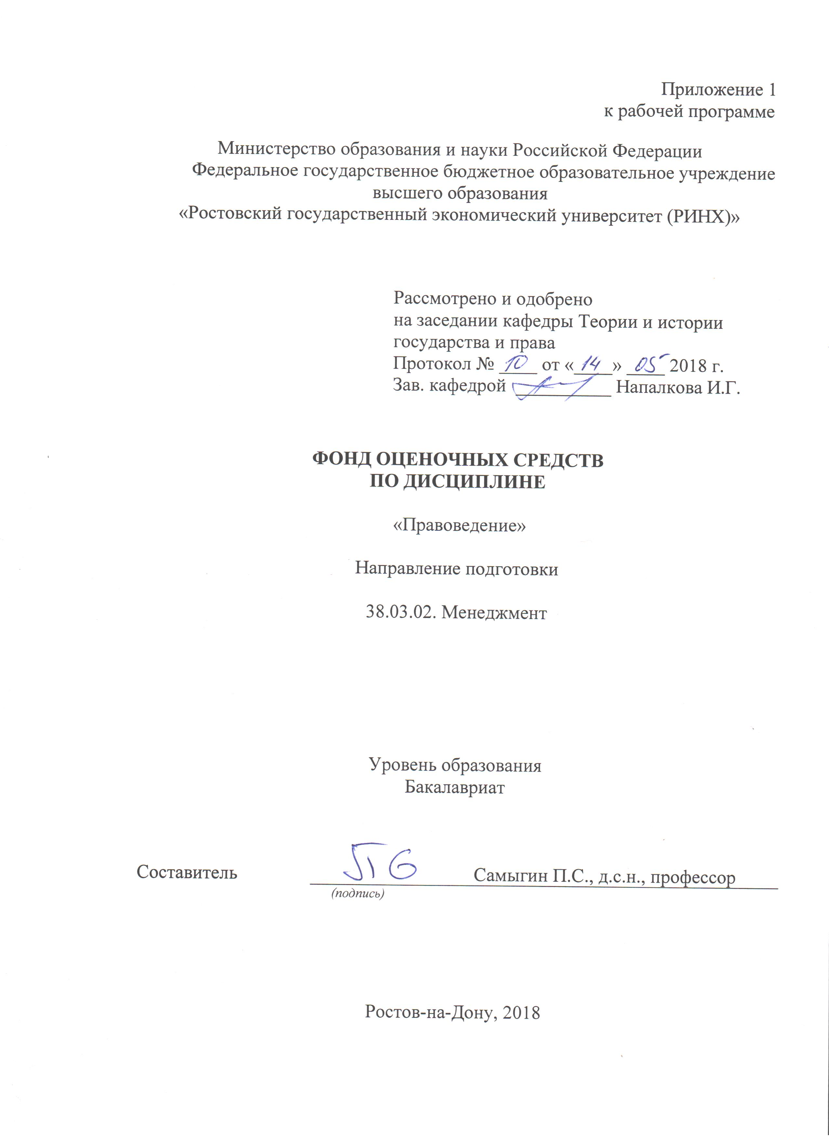

**Оглавление**

1 Перечень компетенций с указанием этапов их формирования в процессе освоения образовательной программы………………………………………………………………..3

2 Паспорт фонда оценочных средств по дисциплине… …………………………………3

3 Описание критериев оценивания компетенций на различных этапах их формирования, описание шкал оценивания……………………………………………….5

4 Типовые контрольные задания или иные материалы, необходимые для оценки знаний, умений, навыков и (или) опыта деятельности, характеризующих этапы формирования компетенций в процессе освоения образовательной программы…………………………7

**1 Перечень компетенций с указанием этапов их формирования в процессе освоения образовательной программы**

Перечень компетенций с указанием этапов их формирования представлен в п. 3. «Требования к результатам освоения дисциплины» рабочей программы дисциплины.

**2 Описание показателей и критериев оценивания компетенций на различных этапах их формирования, описание шкал оценивания**

2.1 Показатели и критерии оценивания компетенций:

|  |  |  |  |
| --- | --- | --- | --- |
| ЗУН, составляющие компетенцию | Показатели оценивания | Критерии оценивания | Средства оценивания |
| ОПК-1: владением навыками поиска, анализа и использования нормативных и правовых документов в своей профессиональной деятельности | | | |
| З - основы базовых отраслей российского права, включающих гражданское, трудовое, уголовное, семейное, административное, экологическое право; основные методы поиска нормативных и правовых актов; Нормативные и правовые документы в своей профессиональной деятельности  У - прогнозировать и планировать потребность организации в персонале в соответствии со стратегическими планами организации и определять эффективные пути ее удовлетворения;  В - пользоваться базовыми нормативно-правовыми актами Российской Федерации; Осуществлять поиск, анализ и использование нормативных и правовых документов; Анализировать нормативные и правовые документы, связанные со своей профессиональной деятельностью | составленный обзор, аннотация, поиск и сбор необходимой литературы, использование различных баз данных, использование современных информационно- коммуникационных технологий и глобальных информационных ресурсов, проведение моделирования | соответствие проблеме исследования; полнота и содержательность ответа; умение приводить примеры; умение отстаивать свою позицию; умение пользоваться дополнительной литературой при подготовке к занятиям; соответствие представленной в ответах информации материалам лекции и учебной литературы, сведениям из информационных ресурсов Интернет; обоснованность обращения к базам данных; целенаправленность поиска и отбора; объем выполненных работы; соответствие требованиям. | Т – тест, Д – доклад |
| ПК-20: владением навыками подготовки организационных и распорядительных документов, необходимых для создания новых предпринимательских структур | | | |
| З - Нормативные правовые акты, методические материалы по вопросам организации управления производством, производственного планирования и управления производством, учета и анализа результатов производственно- хозяйственной деятельности; стандарты унифицированной системы организационно - распорядительной документации; единую систему технологической документации  У - Формировать базу данных и разрабатывать организационно-управленческую документацию с использованием современных технологий электронного документооборота; разрабатывать организационно- техническую организационно- экономическую документацию (графики работ, инструкции, планы, бюджеты, технико- экономические обоснования, частные технические задания); составлять управленческую отчетность утвержденным формам  В - навыками создания качественной нормативно- методической базы планирования проведения комплексного экономического анализа производственно- хозяйственной деятельности организации и ее структурных подразделений (отделов, цехов); инструментами оценки качества составления организационных и распорядительных документов; навыками разработки, адаптации и апробации различных форм документального оформления итогов контроля | составленный обзор, аннотация, поиск и сбор необходимой литературы, использование различных баз данных, использование современных информационно- коммуникационных технологий и глобальных информационных ресурсов, проведение моделирования | соответствие проблеме исследования; полнота и содержательность ответа; умение приводить примеры; умение отстаивать свою позицию; умение пользоваться дополнительной литературой при подготовке к занятиям; соответствие представленной в ответах информации материалам лекции и учебной литературы, сведениям из информационных ресурсов Интернет; обоснованность обращения к базам данных; целенаправленность поиска и отбора; объем выполненных работы; соответствие требованиям. | Д – доклад,  ДИ – деловая игра |
| ОПК-3: способностью проектировать организационные структуры, участвовать в разработке стратегий управления человеческими ресурсами организаций, планировать и осуществлять мероприятия, распределять и делегировать полномочия с учетом личной ответственности за осуществляемые мероприятия | | | |
| З - сущность государства и права и специфику их развития в современном российском обществе; Основные виды организационных структур, их преимущества и недостатки; Основные понятия и функции управления человеческими ресурсами.  У логически грамотно выражать и аргументировать свою точку зрения по правовой проблематике; Разрабатывать предприятия и активно участвовать в разработке стратегии управления человеческими ресурсами; Разрабатывать стратегию управления человеческими ресурсами.  В навыками логически грамотного выражения и аргументирования своей точки зрения по правовой проблематике; Инструментами планирования организационной структуры; Методами управления человеческими ресурсами. | составленный обзор, аннотация, поиск и сбор необходимой литературы, использование различных баз данных, использование современных информационно- коммуникационных технологий и глобальных информационных ресурсов, проведение моделирования | соответствие проблеме исследования; полнота и содержательность ответа; умение приводить примеры; умение отстаивать свою позицию; умение пользоваться дополнительной литературой при подготовке к занятиям; соответствие представленной в ответах информации материалам лекции и учебной литературы, сведениям из информационных ресурсов Интернет; обоснованность обращения к базам данных; целенаправленность поиска и отбора; объем выполненных работы; соответствие требованиям. | ДИ – деловая игра |

**3.1 Критерии оценивания компетенций:**

1. полные и содержательные знания учебного материала по дисциплине «Правоведение»;
2. умение приводить примеры;
3. умение отставить свою позицию;
4. умение пользоваться дополнительной литературой при подготовке к занятиям;
5. соответствие представленной в ответах информации материалам лекции и учебной литературы, сведениям из информационных ресурсов Интернет;

3.2 Шкалы оценивания:

Текущий контроль успеваемости и промежуточная аттестация осуществляется в рамках накопительной балльно-рейтинговой системы в 100-балльной шкале. «Студент считается аттестованным по дисциплине, если его оценка за семестр не менее 50 баллов (суммарно по контрольным точкам). При этом студенту выставляется семестровая оценка в 100-балльной шкале, характеризующей качество освоения студентом знаний, умений и компетенций по данной дисциплине». При этом оценке отлично (5) соответствует количество баллов от 84 до 100; хорошо (4) - 67–83 балла; удовлетворительно (3) - 50–66 баллов; неудовлетворительно (2) - 0–49 баллов.

Студент, набравший количество баллов, соответствующее оценке «удовлетворительно», «хорошо» от экзамена освобождается, получив автоматически данную оценку. Оценку «отлично» необходимо подтвердить, явившись на экзамен. Если студент не согласен с баллами, соответствующими оценке «удовлетворительно» и «хорошо», выставленными ему в течение семестра преподавателем, то он имеет право прийти на экзамен. В этом случае набранные им баллы не учитываются и максимальное количество баллов, которое студент может набрать за промежуточную аттестацию по дисциплине - 100 баллов.

В течение семестра по каждой контрольной точке студент может набрать максимально 50 баллов, которые можно заработать следующим образом:

За активную работу на семинарских занятиях студент может набрать – 2 балла.

Баллы за самостоятельную работу начисляются за подготовку реферирования научной статьи – 0-5 баллов, составление кроссворда с использованием терминов по одной из тем дисциплины «Правоведение» объемом не менее 15 слов – 0-5 баллов, выполнение ситуационного задания по одной из тем - 0-5 баллов, реферата - 0-5 баллов, доклада - 0-5 баллов.

Тестирование предполагает выполнение письменных контрольных работ по итогам освоения каждого модуля. Письменный контроль по итогам освоения модуля состоит из теоретических вопросов и задач.

**3 Типовые контрольные задания или иные материалы, необходимые для оценки знаний, умений, навыков и (или) опыта деятельности, характеризующих этапы формирования компетенций в процессе освоения образовательной программы**

Министерство образования и науки Российской Федерации

Федеральное государственное бюджетное образовательное учреждение высшего образования

«Ростовский государственный экономический университет (РИНХ)»

Кафедра Теории и истории государства и права

**Вопросы к экзамену**

по дисциплине «Правоведение»

1.Основные теории происхождения государства и права.

2.Государство: понятие и основные признаки.

3.Сущность, функции и механизм (аппарат) государства. Политическая система общества.

4.Форма правления государства.

5.Форма государственного устройства.

6.Политический режим.

7.Государственный аппарат и его структура.

8.Правовое государство: понятие, принципы, признаки. Особенности процесса формирования правового государства в современной России.

9.Место и роль права в системе социальных норм. Понятие, признаки и функции права.

10.Понятие источника права. Источники российского права.

11.Нормативно-правовой акт: понятие и виды.

12.Действие нормативно-правовых актов во времени, в пространстве и по кругу лиц.

13.Правотворчество: понятие, принципы, стадии. Законотворческий процесс.

14.Норма права и система права.

15.Правоотношение: понятие, состав, виды.

16.Правонарушение: признаки, состав и виды.

17.Юридическая ответственность.

18.Основные правовые системы современности. Особенности правовой системы РФ.

19.Конституционное (государственное) право России: понятие, предмет, источники, система и место в системе права России.

20.Этапы и особенности конституционализма в России. Конституция РФ 1993 г. как основной закон государства.

21.Основы конституционного строя РФ.

22.Конституционные права, свободы и обязанности граждан РФ. Основные формы и правовые меры их защиты.

23.Особенности федеративного устройства России и статус субъектов федерации.

24.Система органов государственной власти в РФ.

25.Избирательное право и избирательная система России.

26.Конституционный статус Президента РФ как главы государства

27.Федеральное Собрание – парламент Российской Федерации.

28.Правительство РФ – высший орган исполнительной власти.

29.Конституционные основы судебной власти в РФ.

30.Конституционные основы местного самоуправления в России.

31.Конституционный суд РФ и его статус.

32.Конституционные основы организации Прокуратуры РФ.

33.Конституционные основы организации адвокатуры в Российской Федерации.

34.Гражданское право как отрасль права. Принципы гражданского права. Источники гражданского права

35.Гражданское правоотношение: понятие, элементы и виды.

36.Субъекты гражданских правоотношений. Правосубъектность.

37.Юридические лица как субъекты гражданского права.

38.Организационно-правовые формы юридических лиц.

39.Законодательство о несостоятельности (банкротстве).

40.Нематериальные блага и их защита.

41.Гражданско-правовые сделки: понятие, форма, виды. Последствия недействительности сделок.

42.Представительство. Коммерческое представительство Доверенность.

43.Исковая давность: понятие, порядок исчисления сроков давности, значение.

44.Защита гражданских прав. Способы защиты. Гражданско-правовая ответственность.

45.Право собственности. Содержание. Частная собственность и ее защита.

46.Понятие, значение и виды гражданско-правовых обязательств.

47.Обеспечение исполнения обязательств и его способы по Гражданскому кодексу РФ.

48.Ответственность на нарушения обязательств.

49.Гражданско-правовой договор: понятие и условия договора.

50.Порядок заключения, изменения и расторжения договора.

51.Общие положения о наследовании.

52.Наследование по завещанию.

53.Наследование по закону. Право на обязательную долю в наследстве.

54.Наследование отдельных видов имущества.

55.Понятие брака и семьи. Условия и порядок заключения брака. Прекращение брака.

56.Личные права и обязанности супругов. Права и обязанности по поводу супружеской собственности.

57.Личные права и обязанности родителей и детей.

58.Брачный договор

59.Ответственность по семейному праву.

60.Трудовое право: понятие, предмет, метод, источники трудового права.

61.Трудовые правоотношения и их виды.

62.Трудовой договор: заключение, изменение и расторжение.

63.Понятие и формы социального партнерства.

64.Правовое регулирование рабочего времени и времени отдыха.

65.Дисциплина труда. Ответственность за ее нарушение.

66.Материальная ответственность сторон по нормам Трудового кодекса РФ.

67.Защита трудовых прав работников.

68.Понятие уголовного права. Задачи и принципы уголовного законодательства.

69.Понятие преступления и его состав.

70.Виды наказаний за преступления по действующему УК.

Составитель ________________________ П.С. Самыгин

(подпись)

«___» ______________ 2018 г.

Критерии оценивания:

1. оценка «отлично» выставляется обучающемуся, если студент демонстрирует полные и содержательные знания материала, усвоение основ права, практику применения различных источников права, используя научные точки зрения ученых-юристов на обсуждаемые проблемы, умеет приводить примеры из практики, умеет отстаивать свою позицию;
2. оценка «хорошо» выставляется обучающемуся, если студент обнаруживает твердые знания предмета, усвоение рекомендуемой литературы, источников права, четкую ориентацию в проблемных вопросах основ права, но допускает некоторые неточности в ответе.
3. оценка «удовлетворительно» выставляется обучающемуся, если студент показывает знания основного учебно-программного материала, знакомство с рекомендованной литературой, но допускает существенные неточности в ответе, либо не отвечает на отдельные дополнительные вопросы.
4. оценка «неудовлетворительно» выставляется обучающемуся, если он не отвечает на поставленный вопрос, не ориентируется в понятиях и институтах права, не демонстрирует знания основного учебно-программного материала.

Министерство образования и науки Российской Федерации

Федеральное государственное бюджетное образовательное учреждение высшего образования

«Ростовский государственный экономический университет (РИНХ)»

Кафедра Теории и истории государства и права

**Тесты письменные**

по дисциплине «Правоведение»

**1. Банк тестов по модулям и (или) темам**

**Модуль № 1. «Теория права».**

1. Два вида юридических фактов по связи с волей участников правоотношения  
юридические акты и юридические поступки  
правомерные и неправомерные действия  
**события и действия**

2. Способы толкования используются …  
**на этапе толкования-уяснения**  
при буквальном толковании  
в ходе официального толкования

3. Обычай становится правовым в результате его …  
инкорпорации  
легитимизации  
**санкционирования**

4. Критерий подразделения норм права на регулятивные и охранительные  
метод правового регулирования  
принципы права  
**функции права**

5. К признакам права не относится …  
нормативность  
**казуистичность**  
системность

6. Элементом нормы права не является …  
**преюдиция**  
гипотеза  
диспозиция

7. Дееспособность гражданина …  
**может быть ограничена судом**  
может быть ограничена медико-социальной экспертной комиссией  
никем не может быть ограничена

8. Вид правомерного поведения, основанный на страхе перед применением мер государственного принуждения  
законопослушное  
конформистское  
**маргинальное**

9. Управление обществом в целях обеспечения его существования и развития является …  
сущностью государства  
**социальным назначением государства**  
признаком государства

10. Субъект Российской Федерации …  
**вправе принимать законы**  
не вправе принимать законы  
республики в составе РФ – вправе, а остальные субъекты РФ не вправе принимать законы

11. Районный суд Ленинского района г. Нижнего Новгорода является …  
государственным органом субъекта РФ  
**федеральным государственным органом**  
органом местного самоуправления

12. Применение права осуществляется только …  
физическими лицами  
юридическими лицами  
**уполномоченными органами и должностными лицами**

13. Фактическое осуществление предписаний правовых норм в поведении субъектов  
применение права  
юридическая обязанность  
**реализация права**

14. Что первично: механизм государства или функции государства?  
механизм государства  
в зависимости от ситуации  
**функции государства**

15. Императивные нормы устанавливают …  
вариант поведения, но при этом представляют субъектам возможность урегулировать свои отношения по собственному усмотрению  
**обязательное правило поведения, отступать от которого недопустимо**  
возможность совершать положительные действия в целях удовлетворения своих интересов

16. Норма права и статья нормативного правового акта …  
всегда совпадают  
**могут совпадать, а могут и не совпадать**  
всегда не совпадают

17. Диспозиция нормы права содержит указание на …  
**модель поведения субъектов**  
условие реализации нормы права  
неблагоприятные последствия для правонарушителя

18. Соотношение между законностью и правопорядком  
**законность выступает в качестве предпосылки формирования правопорядка**  
правопорядок выступает в качестве предпосылки формирования законности  
законность и правопорядок существуют независимо друг от друга

19. Структура акта применения права  
преамбула, общая часть, особенная часть  
общая часть, особенная часть, мотивировочная часть, резолютивная часть  
**вводная часть, описательная часть, мотивировочная часть, резолютивная часть**

20. Государственные организации …в государственный аппарат.  
**не входят**  
входят

21. Функция юридической ответственности, проявляющаяся в возмещении имущественного вреда потерпевшей стороне  
карательная  
воспитательная  
**компенсационная**

22. Источником права в России не является …  
правовой обычай  
нормативный договор  
**правовая доктрина**

23. По степени общественной вредности правонарушения разделяются на …  
экономические и уголовные  
противоправные действие и бездействие  
**преступления и проступки**

24. К числу юридических предпосылок правоотношения не относится …  
норма права  
юридический факт  
**толкование нормы права**

25. Основное направление деятельности государства по управлению обществом — … государства.  
механизм  
**функции**  
политика

**Модуль № 2. «Публичное право Российской Федерации»**

**Вопрос №1: В отрасли конституционного права доминирует метод:**

**- императивный**

- диспозитивный

- формально-юридический

- метод конкретных социологических исследований

**Вопрос №2: В науке конституционного права доминирует метод:**

- императивный

- диспозитивный

- административно-правовой

**- формально-юридический**

**Вопрос №3: В течении какого периода времени субъекты РФ могут одобрить Закон РФ о поправках к Конституции РФ:**

- пол года

**- 1 год**

- 2 года

- законодательно такой срок не устанавливается

**Вопрос №4: В какую статью Конституции РФ поправки могут быть внесены Указом Президента?**

- ст. 19 Конституции РФ

- ст. 55 Конституции РФ

**- ст. 65 Конституции РФ**

- поправки в Конституцию не могут вноситься подзаконным нормативно-правовым актом, которым является Указ Президента.

**Вопрос №5: Высшей юридической силой в РФ обладает:**

- Федеральный конституционный закон;

- Федеральный закон;

- нормативный указ Президента РФ;

**- Конституция РФ.**

**Вопрос №6: Высшей юридической силой в Конституции РФ обладает:**

**- гл. 1 «Основы конституционного строя»;**

- гл. 2 «Права и свободы человека и гражданина»;

- раздел II «Заключительные и переходные положения»;

- все главы и разделы Конституции РФ равны по юридической силе.

**Вопрос №7: В Конституции РФ устанавливаются:**

- конкретные виды ответственности за совершение преступлений;

- правила осуществления договора купли продажи имущества;

**- нормы общего характера, являющиеся основой для правовых институтов;**

- все ответы неверны.

**Вопрос № 8: Высшей ценностью в России назван:**

- суверенитет Российской Федерации

**- человек**

- гражданин Российской Федерации

- институт частной собственности

**Вопрос № 9: В соответствии с Конституцией РФ обязательно устанавливается гарантированный минимальный размер:**

- пенсий по старости

- пособий по безработице

**- оплаты труда**

- «материнского капитала»

**Вопрос № 10: В РФ народ осуществляет государственную власть:**

- через представительные органы власти субъектов РФ

- через представительные органы власти РФ и ее субъектов

- непосредственно

**- непосредственно и через представительные органы государственной власти**

**Вопрос № 11: В РФ религиозные объединения обладают следующим статусом:**

**- отделены от государства и равны перед законом**

- не обязательно отделены от государства (например, РПЦ), но равны перед законом

- отделены от государства, но не обязательно равны перед законом (например, Свидетели Иеговы или Баптисты)

- не отделены от государства и не равны перед законом

**Вопрос № 12: В чем особенность гл. 1 Конституции РФ:**

- это самая короткая глава Конституции РФ

- эта самая объемная глава Конституции РФ

**- обладает наивысшей юридической силой в самой Конституции РФ**

- может быть изменена только путем референдума

**Вопрос № 13: В соответствии с Конституцией РФ, идеология в России:**

- является государственной и устанавливается в качестве обязательной

- является государственной, но не устанавливается в качестве обязательной

**- не является государственной, и не устанавливается в качестве обязательной**

- является обязательной, но формулируется самим народом

**Вопрос № 14: В соответствии с принципами федеративного устройства субъекты РФ:**

**- РФ равноправны между собой**

- не равноправны между собой

- равноправны между собой за исключением городов федерального значения

- обладают правом одностороннего выхода из состава РФ

**Вопрос № 15: В качестве государственной религии в РФ установлена:**

- православная

- православная, мусульманская и индуистская

- в России официально закреплен атеизм

**- никакая религия не установлена в качестве государственной**

**Вопрос № 16: В экономических основах конституционного строя отсутствует следующая основа:**

- единство экономического пространства

- свободное перемещение товаров

**- поддержка государственных монополий**

- поддержка конкуренции

**Вопрос № 17: В систему государственных органов не входит:**

- Законодательное Собрание Российской Федерации

- Законодательное Собрание Свердловской области

**- местный представительный орган (городская дума)**

- министерство внутренних дел Российской Федерации

**Вопрос № 18: В соответствии с принципом разделения властей в РФ выделяют;**

- законодательные, исполнительные и контрольные органы

**- законодательные, исполнительные и судебные органы;**

- законодательные, исполнительные, судебные и контрольные органы

- законодательные, исполнительные, судебные органы и политические партии

**Вопрос № 19: В соответствии с гл. 1 Конституции РФ гражданин РФ:**

- может быть лишен гражданства за совершение уголовного преступления

- может быть лишен гражданства в случае уклонения от службы в армии

- может быть лишен гражданства в случае выезда на постоянное место жительства за рубеж

**- не может быть лишен гражданства**

**Вопрос № 20: Высшим непосредственным выражением власти народа являются:**

**- референдум и свободные выборы**

- референдум и право на забастовку

- свободные выборы и право собираться мирно без оружия, проводить собрания, шествия пикетирования

- свободные выборы и право на равный доступ к государственной службе

**Вопрос №21: В соответствии со ст. 2 Конституции РФ признание, соблюдение и защита прав и свобод человека является обязанностью:**

- каждого человека

- общества

- правоохранительных органов

**- государства**

**Вопрос №22: Вступление нового Президента РФ в должность происходит по истечении:**

- 10 дней после избрания

- 30 дней после избрания

- 45 дней после избрания

**- срок нормативно не установлен**

**Вопрос №23: В случае приобретения иностранного гражданства (помимо гражданства РФ) член Совета Федерации:**

- Должен уведомить об этом избравший его орган

- Должен выйти из гражданства РФ

**- Прекращает свои полномочия досрочно**

- Приостанавливает свои полномочия

**Вопрос №24: В зависимости от причины назначения выборов выделяют следующие их виды:**

- федеральные, субъекта федерации, местные;

- федеральные, окружные, субъекта федерации и местные;

**- очередные, внеочередные, повторные, дополнительные;**

- выборы представительных (коллегиальных) органов, выборы единоличных должностных лиц.

**Вопрос № 25: Временно исполняющий обязанности Президента Российской Федерации может быть:**

**- Председатель Правительства России**

- министр обороны РФ

- Председатель Конституционного Суда РФ

- председатель Совета Федерации Федерального Собрания РФ

**Модуль № 3. «Частное право Российской Федерации»**

**1. Индивидуальный предприниматель, признанный банкротом, не может быть вновь зарегистрирован в качестве индивидуального предпринимателя в течение:**  
  
1) пяти лет со дня вступления в силу решения суда о признании его несостоятельным (банкротом)   
2) одного года дня вступления в силу решения суда о признании его несостоятельным (банкротом)  
3) в течение всей жизни гражданина  
4) трех лет со дня завершения расчетов с кредиторами

**2. Срок действия доверенности, выданной в порядке передоверия должен быть:**  
  
1) не более 1 года  
2) не менее трех лет  
3) не более срока действия доверенности, на основании которой она выдана  
4) не менее срока действия доверенности, на основании которой она выдана

**3. Размер обязанности гаранта:**  
  
1) должен определяться путем указания на конкретную денежную сумму, если в гарантии не предусмотрено иное  
2) может отсутствовать в банковской гарантии  
3) может определяться путем отсылки к основному договору  
4) должен определяться путем указания на конкретную денежную сумму

**4. К числу коммерческих юридических лиц относятся:**  
  
1) потребительские кооперативы  
2) полные товарищества  
3) артели  
4) простые товарищества  
5) коммандитные товарищества  
6) акционерные общества  
7) унитарные предприятия  
8)общества с ограниченной ответственностью  
9) общества с дополнительной ответственностью  
10) учреждения

**5. Какие категории граждан из нижеперечисленных не являются деликтоспособными:**  
  
1) граждане, ограниченные судом в дееспособности вследствие злоупотребления спиртными напитками или наркотическими веществами  
2) несовершеннолетние граждане в возрасте от 14-ти до 18-ти лет  
3) малолетние граждане в возрасте до 14-ти лет  
4) граждане, признанные судом недееспособными в связи с психическими заболеваниями

**6. В случае, когда в договоре поручительства не установлен срок, на который оно дано, но в договоре между кредитором и должником установлен срок исполнения обеспеченного поручительством обязательства, поручительство прекращается, если кредитор не предъявит иска в течение:**  
  
1) года со дня заключения договора поручительства  
2) года со дня наступления срока исполнения обеспеченного поручительством обязательства  
3) двух лет со дня заключения договора поручительства  
4) двух лет со дня наступления срока исполнения обеспеченного поручительством обязательства

**7. Является мерой гражданско-правовой ответственности:**  
  
1) неприменение судом акта государственного органа или органа местного самоуправления, противоречащего закону   
2) присуждение должника к исполнению обязательства в натуре   
3) восстановление положения, существовавшего до нарушения права   
4) компенсация морального вреда

**8. Основанием возникновения обязательства гаранта перед бенефициаром является:**  
  
1**)**договор  
2) договор в пользу третьего лица  
3) односторонняя сделка  
4) событие

**9. В случае недобровольной утраты собственником владения его виндикационный иск к безвозмездному недобросовестному приобретателю:**  
  
1) удовлетворяется  
2) не удовлетворяется, даже если вещь сохранена в натуре  
3) удовлетворяется, если вещь сохранена в натуре  
4) не удовлетворяется

**10. Лица, совместно давшие поручительство, отвечают перед кредитором:**  
  
1) в долевом порядке   
2) субсидиарно  
3) независимо друг от друга  
4) солидарно

**11. Акционерное общество не вправе принимать решение о выплате дивидендов:**  
  
1) в случае совершения обществом крупной сделки или сделки, в совершении которой имеется заинтересованность   
2) до момента утверждения такого решения независимым аудитором  
3) если на момент выплаты дивидендов оно отвечает признакам несостоятельности (банкротства) или указанные признаки появятся у общества в результате выплаты дивидендов  
4) до полной оплаты всего уставного капитала общества   
5) если 30% и более акций приобретено одним акционером или им совместно с его аффилированными лицами

**12. Причинение вреда в состоянии крайней необходимости следует считать:**  
  
1)правомерным действием  
2) основанием для возникновения обязанности причинителя возместить причиненный вред пострадавшему  
3) юридическим фактом  
4) неправомерным действием

**13. Попечительство, устанавливаемое по просьбе совершеннолетнего дееспособного гражданина, который по состоянию здоровья не может самостоятельно осуществлять и защищать свои права и исполнять свои обязанности, называется_______________**  
  
**14. Гражданин, явившийся после объявления его умершим, может потребовать возврата любого сохранившегося имущества, перешедшего безвозмездно к другим лицам, за исключением:**  
  
1) вещей индивидуального пользования   
2) валюты и ценных бумаг   
3) вещей, стоимостью менее 10 МРОТ   
4) денег и ценных бумаг на предъявителя

**15. Индоссамент, ограниченный только поручением осуществлять права, удостоверенные ценной бумагой, без передачи этих прав индоссату, называется:**  
  
1) ордерным  
2) бланковым   
3) препоручительным   
4) на предъявителя

**16. Мерой гражданско-правовой ответственности не является:**  
  
1) возмещение убытков  
2) потеря задатка  
3) взыскание всего исполненного по недействительной сделке в доход государства  
4) признание оспоримой сделки недействительной и применение последствий ее недействительности

**17. В каких из перечисленных случаев гражданин может быть объявлен судом умершим?**  
  
1) военнослужащий или иной гражданин пропал без вести в связи с военными действиями, и со дня его пропажи прошло не менее 2 лет  
2) гражданин пропал без вести при обстоятельствах, угрожавших смертью или дающих основание предполагать его гибель от определенного несчастного случая, и в течение 6 месяцев после этого нет сведений о месте его пребывания  
3) гражданин пропал без вести при обстоятельствах, угрожавших смертью или дающих основание предполагать его гибель от определенного несчастного случая, и в течение 1 года после этого нет сведений о месте его пребывания  
4) в месте жительства гражданина нет сведений о месте его пребывания в течение 1 года  
5) в месте жительства гражданина нет сведений о месте его пребывания в течение 5 лет  
6) военнослужащий или иной гражданин пропал без вести в связи с военными действиями, и со дня окончания военных действий прошло не менее 2 лет.

**18. Обеспечение исполнения обязанностей сторон по предварительному договору посредствомзадатка:**  
  
1) допускается в случаях, предусмотренных законом  
2) допускается  
3) не допускается  
4) не допускается, за исключением случаев, предусмотренных законом

**19. Право удержания применяется в случаях, предусмотренных:**  
  
1) законом или договором  
2) законом  
3) законом и иными правовыми актами  
4) законом, иными правовыми актами или договором

**20. Выберите легальное определение сделки**  
  
1) Это правоотношение, в силу которого одно лицо (должник) обязано совершить в пользу другого лица (кредитора) определенное действие либо воздерживаться от определенного действия, а кредитор имеет право требовать исполнения этой обязанности  
2) Это действия граждан и юридических лиц, направленные на установление, изменение или прекращение гражданских прав и обязанностей  
3) Это соглашение двух или нескольких лиц об установлении, изменении или прекращении гражданских прав и обязанностей  
4) Это адресованное одному или нескольким конкретным лицам предложение, которое достаточно определенно и выражает намерение лица, сделавшего предложение, считать себя заключившим договор с адресатом.

**21. Договор залога здания (сооружения), находящегося на участке, принадлежащем залогодателю на праве собственности:**  
  
1) может быть, но только при условии одновременной передачи в залог земельного участка   
2) может быть заключен в простой письменной форме  
3) может быть заключен только с согласия территориального органа по землеустройству   
4) не может быть заключен

**22. Без согласия собственника казенное предприятие не вправе распоряжаться:**  
  
1) недвижимым имуществом  
2) любым имуществом  
3) движимым имуществом  
4) принадлежащим ему на праве оперативного управления движимым и недвижимым имуществом

**23. За выдачу банковской гарантии принципал вознаграждение гаранту:**  
  
1) не уплачивает  
2) уплачивает во всех случаях  
3) уплачивает, если в гарантии установлен размер вознаграждения  
4) уплачивает, если иное не предусмотрено в гарантии

**24. По общему правилу, банковская гарантия вступает в силу со дня:**  
  
1) заключения соглашения между принципалом и гарантом   
2) получения письменного ответа бенефициара о принятии гарантии   
3) предъявления бенефициаром требования к гаранту   
4) ее выдачи  
**25. В каких случаях имущество может быть виндицировано у недобросовестного приобретателя:**  
  
1) если истребуемое имущество выбыло из владения собственника по его воле  
2) в любом случае  
3) у недобросовестного приобретателя могут быть виндицированы только деньги и ценные бумага на предъявителя

**2. Инструкция по выполнению**

В процессе решения тестов студент должен выбрать один верный ответ из предложенных вариантов ответов.

**3. Критерии оценки:**

* оценка «отлично» выставляется студенту, если он демонстрирует полные и содержательные знания материала, а именно отвечает на 90 процентов тестов правильно;
* оценка «хорошо» выставляется студенту, если он обнаруживает твердые, но в некоторых вопросах неточные знания основ права, а именно отвечает на 70 процентов тестов правильно;
* оценка «удовлетворительно» выставляется студенту, если он показывает знания основного учебно-программного материала, но допускает существенные неточности в ответе, которые проявляются в том, что он отвечает на 60 процентов тестов правильно;
* оценка неудовлетворительно» выставляется студенту, если он отвечает правильно на менее, что 40 процентов тестов.

Составитель ________________________ П.С. Самыгин

(подпись)

«____»__________________2018 г.

Министерство образования и науки Российской Федерации

Федеральное государственное бюджетное образовательное учреждение высшего образования

«Ростовский государственный экономический университет (РИНХ)»

Кафедра Теории и истории государства и права

**Деловая (ролевая) игра**

по дисциплине «Правоведение»  
**Тема: «Политическая система России».**

**Первый тур. «Наше государство».**  
Задание:   
Опираясь на текст Конституции РФ, ответьте на вопросы и выполните задания.

1. Кто в нашем государстве является носителем суверенитета и единственным источником власти (см. главу 1 Конституции РФ)? Как вы понимаете выражение «носитель суверенитета и единственный источник власти»?
2. На основе Конституции РФ докажите, что Россия является федеративным государством (см. главу 1, статью 5)? Что означает выражение субъект Федерации?
3. Перечислите высшие органы государственной власти России (см. главу 1, статью 11). Охарактеризуйте функции высших органов власти России. (см. главу 4, статьи 80, 83, 84; главу 5, статьи 102, 103, 106; главу 6, статьи 110, 114; главу 7, статью 125).

Время на выполнение задания 15 минут.  
  
**Второй тур. «О наших правах и свободах».**  
Задание:  
Опираясь на текст Конституции РФ, докажите, что основной закон России способствует формированию демократического правового государства (см. статьи 6, часть 3; 10, 17, 19, 21-24, 27, 28, 31, 35, 36, 40, 41, 47-49, 53, 56)  
Время на выполнение задания 15 минут.  
  
**Третий тур. «Идеология. Партии. Общественные организации».**  
Задание:  
Опираясь на текст Конституции РФ (статья 13), докажите, что основной закон России является основой для формирования демократического политического режима страны. Является ли часть 5 статьи 13 антидемократической? Обоснуйте свой ответ.  
Время на выполнение задания 15 минут.  
Дополнительные очки.   
Подготовить письменное сообщение на одну страницу или двухминутное устное выступление на следующие темы:

1. Современные идеологические течения.
2. Политические партии современной России.
3. Общественные движения и общественные организации современной России.  
     
   **Четвертый тур. «Средства массовой информации».**  
   Задание:  
   Докажите, что нормы, содержащиеся в статье 29 Конституции РФ, носят демократический характер.  
   Опираясь на текст этой статьи, ответьте на вопросы:
4. Почему, несмотря на некоторые ограничения свободы слова (часть 2 статьи 29), можно говорить о демократическом характере этой статьи?
5. В чем различие между национальной гордостью и национализмом?
6. Как вы понимаете выражение «свобода массовой информации»?

Время на выполнение задания 15 минут.  
  
**Пятый тур. «Газетная статья».**  
Задание:  
Необходимо написать газетную статью объемом в 1 лист. В статье нужно дать характеристику Конституции РФ, раскрыв следующие темы:

1. Формы правления и тип государственного устройства России.
2. Закрепление в Конституции принципов гражданского общества.
3. Закрепления в Конституции принципов правового государства.
4. Конституция России как основа для построения демократического политического режима в стране.

Время на выполнение задания 15 минут.  
  
**Шестой тур. «Субъект Федерации – Краснодарский край»**  
(домашнее задание).  
  
На основе Устава Краснодарского края подготовить презентацию, в которой были отражены следующие вопросы:

1. Формирование органов власти и управления в крае.
2. Органы местного самоуправления: их права и обязанности.
3. Решение приоритетных задач. Национальные и краевые программы развития.

Время на показ презентации 7 минут.  
В конце игры подводятся итоги и объявляются победители.

**Критерии оценивания:**

* оценка «отлично» выставляется студенту, если он при осуществлении своей роли демонстрирует всесторонние, системные и глубокие знания в области теории государства и права, использует знания из практики построения правового государства в России и формировании политического демократического режима;
* оценка «хорошо» выставляется студенту, если он обнаруживает твердые знания сущности и структуры политической системы, её функции и роли в обществе, усвоение рекомендуемой литературы, демонстрирует знания связанные с реформой политической системы Российского общества на современном этапе, но допускает некоторые неточности в процессе исполнения отведенной ему роли;
* оценка «удовлетворительно» выставляется студенту, если он показывает знания основного учебно-программного материала, связанного с функционированием политической системы Российского общества, знакомство с рекомендованной литературой, но допускает существенные неточности при исполнении отведенной ему роли;

оценка «неудовлетворительно» выставляется студенту, если он исполняет отведенную ему роль, но не ориентируется в тексте своей роли, понятиях и категориях политико-правовой системы общества, не демонстрирует знания основного учебно-программного материала.

**Составитель ________________________ П.С. Самыгин**

**«____»__________________2018 г.**

Министерство образования и науки Российской Федерации

Федеральное государственное бюджетное образовательное учреждение высшего образования

«Ростовский государственный экономический университет (РИНХ)»

Кафедра Теории и истории государства и права

**Темы докладов**

**«Правоведение»**

1.Основные теории происхождения государства и права.

2.Государство: понятие и основные признаки.

3.Сущность, функции и механизм (аппарат) государства. Политическая система общества.

4.Форма правления государства.

5.Форма государственного устройства.

6.Политический режим.

7.Государственный аппарат и его структура.

8.Правовое государство: понятие, принципы, признаки. Особенности процесса формирования правового государства в современной России.

9.Место и роль права в системе социальных норм. Понятие, признаки и функции права.

10.Понятие источника права. Источники российского права.

11.Нормативно-правовой акт: понятие и виды.

12.Действие нормативно-правовых актов во времени, в пространстве и по кругу лиц.

13.Правотворчество: понятие, принципы, стадии. Законотворческий процесс.

14.Норма права и система права.

15.Правоотношение: понятие, состав, виды.

16.Правонарушение: признаки, состав и виды.

17.Юридическая ответственность.

18.Основные правовые системы современности. Особенности правовой системы РФ.

19.Конституционное (государственное) право России: понятие, предмет, источники, система и место в системе права России.

20.Этапы и особенности конституционализма в России. Конституция РФ 1993 г. как основной закон государства.

21.Основы конституционного строя РФ.

22.Конституционные права, свободы и обязанности граждан РФ. Основные формы и правовые меры их защиты.

23.Особенности федеративного устройства России и статус субъектов федерации.

24.Система органов государственной власти в РФ.

25.Избирательное право и избирательная система России.

26.Конституционный статус Президента РФ как главы государства

27.Федеральное Собрание – парламент Российской Федерации.

28.Правительство РФ – высший орган исполнительной власти.

29.Конституционные основы судебной власти в РФ.

30.Конституционные основы местного самоуправления в России.

31.Конституционный суд РФ и его статус.

32.Конституционные основы организации Прокуратуры РФ.

33.Конституционные основы организации адвокатуры в Российской Федерации.

34.Гражданское право как отрасль права. Принципы гражданского права. Источники гражданского права

35.Гражданское правоотношение: понятие, элементы и виды.

36.Субъекты гражданских правоотношений. Правосубъектность.

37.Юридические лица как субъекты гражданского права.

38.Организационно-правовые формы юридических лиц.

39.Законодательство о несостоятельности (банкротстве).

40.Нематериальные блага и их защита.

41.Гражданско-правовые сделки: понятие, форма, виды. Последствия недействительности сделок.

42.Представительство. Коммерческое представительство Доверенность.

43.Исковая давность: понятие, порядок исчисления сроков давности, значение.

44.Защита гражданских прав. Способы защиты. Гражданско-правовая ответственность.

45.Право собственности. Содержание. Частная собственность и ее защита.

46.Понятие, значение и виды гражданско-правовых обязательств.

47.Обеспечение исполнения обязательств и его способы по Гражданскому кодексу РФ.

48.Ответственность на нарушения обязательств.

49.Гражданско-правовой договор: понятие и условия договора.

50.Порядок заключения, изменения и расторжения договора.

51.Общие положения о наследовании.

52.Наследование по завещанию.

53.Наследование по закону. Право на обязательную долю в наследстве.

54.Наследование отдельных видов имущества.

55.Понятие брака и семьи. Условия и порядок заключения брака. Прекращение брака.

56.Личные права и обязанности супругов. Права и обязанности по поводу супружеской собственности.

57.Личные права и обязанности родителей и детей.

58.Брачный договор

59.Ответственность по семейному праву.

60.Трудовое право: понятие, предмет, метод, источники трудового права.

61.Трудовые правоотношения и их виды.

62.Трудовой договор: заключение, изменение и расторжение.

63.Понятие и формы социального партнерства.

64.Правовое регулирование рабочего времени и времени отдыха.

65.Дисциплина труда. Ответственность за ее нарушение.

66.Материальная ответственность сторон по нормам Трудового кодекса РФ.

67.Защита трудовых прав работников.

68.Понятие уголовного права. Задачи и принципы уголовного законодательства.

69.Понятие преступления и его состав.

70.Виды наказаний за преступления по действующему УК.

**Критерии оценки:**

Выступление с докладом оценивается по следующим критериям:

* 1. полнота и степень систематизированности изложенного материала: 0-20 б.
  2. обоснование актуальности и научной новизны проблемы: 0-15 б.
  3. логичность и последовательность изложения проблемы: 0-15 б.
  4. навыки научно-исследовательской работы с литературой и нормативно-правовыми актами: 0-15 б.
  5. анализ различных научных подходов к проблеме: 0-15 б.
  6. самостоятельность выводов докладчика: 0-10 б.
  7. качество ответов на вопросы: 0-10.

**Составитель ________________________ П.С. Самыгин**

**«____»__________________2018  г.**

**4 Методические материалы, определяющие процедуры оценивания знаний, умений, навыков и (или) опыта деятельности, характеризующих этапы формирования компетенций**

Процедуры оценивания включают в себя текущий контроль и промежуточную аттестацию.

**Текущий контроль** успеваемости проводится с использованием оценочных средств, представленных в п. 3 данного приложения. Результаты текущего контроля доводятся до сведения студентов до промежуточной аттестации.

**Промежуточная аттестация** проводится в форме экзамена.

Экзамен проводится по расписанию экзаменационной сессии в письменном виде. Количество вопросов в экзаменационном задании – 3. Проверка ответов и объявление результатов производится в день экзамена. Результаты аттестации заносятся в экзаменационную ведомость и зачетную книжку студента. Студенты, не прошедшие промежуточную аттестацию по графику сессии, должны ликвидировать задолженность в установленном порядке.

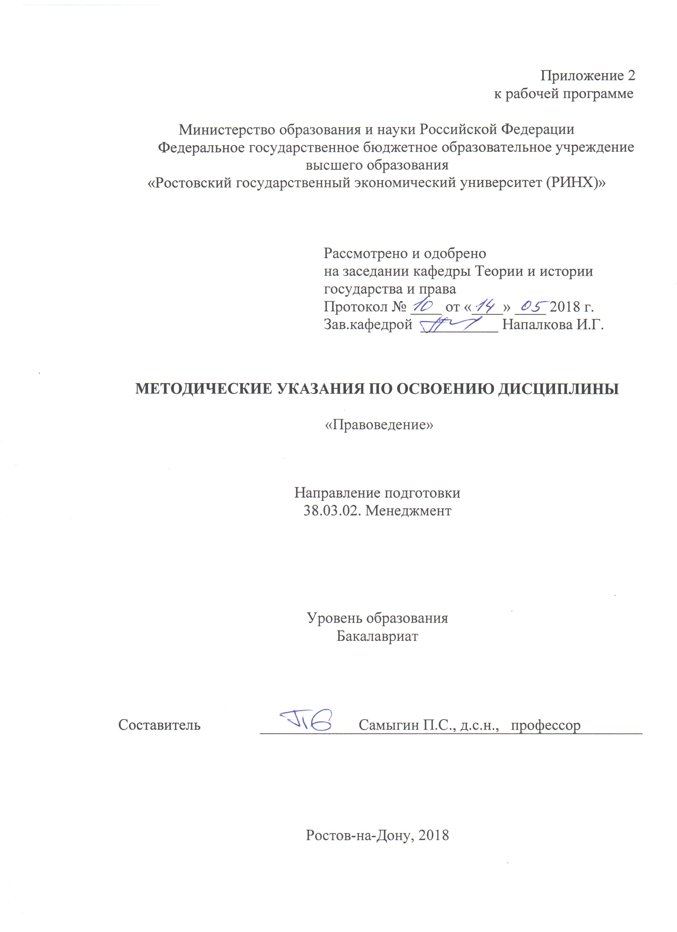

Методические указания по освоению дисциплины «*Правоведение» адресованы* студентам всех форм обучения.

Учебным планом по направлению подготовки *38.03.02.«Менеджмент»* предусмотрены следующие виды занятий:

- лекции;

- практические занятия.

В ходе лекционных занятий рассматриваются основы российского права, основы теории государства и права; основы отраслей материального права: конституционного, гражданского права, включая наследственное право, основы брачно-семейных отношений, трудового права; административные, уголовные правонарушения и ответственность за их совершение; основы экологического права, нормативно-правовые акты в области защиты информации и государственной тайны; органы государственной власти, правоохранительные органы и судебная система, даются рекомендации для самостоятельной работы и подготовке к практическим занятиям.

В ходе практических занятий углубляются и закрепляются знания студентов по ряду рассмотренных на лекциях вопросов, развиваются навыки анализа нормативных актов, регулирующих отношения в различных сферах жизнедеятельности; владения базовыми нормативно-правовыми актами Российской Федерации; поиска, анализа и использования нормативных и правовых документов; анализа нормативных и правовых документов, связанных со своей профессиональной деятельностью; создания качественной нормативно- методической базы планирования проведения комплексного экономического анализа производственно- хозяйственной деятельности организации и ее структурных подразделений (отделов, цехов); пользования инструментами оценки качества составления организационных и распорядительных документов; навыками разработки, адаптации и апробации различных форм документального оформления итогов контроля.

При подготовке к практическим занятиям каждый студент должен:

– изучить рекомендованную учебную литературу;

– изучить конспекты лекций;

– подготовить ответы на все вопросы по изучаемой теме;

По согласованию с преподавателем студент может подготовить реферат, доклад или сообщение по теме занятия. В процессе подготовки к практическим занятиям студенты могут воспользоваться консультациями преподавателя.

Вопросы, не рассмотренные на лекциях и практических занятиях, должны быть изучены студентами в ходе самостоятельной работы. Контроль самостоятельной работы студентов над учебной программой курса осуществляется в ходе занятий методом устного опроса или посредством тестирования. В ходе самостоятельной работы каждый студент обязан прочитать основную и по возможности дополнительную литературу по изучаемой теме, дополнить конспекты лекций недостающим материалом, выписками из рекомендованных первоисточников. Выделить непонятные термины, найти их значение в энциклопедических словарях.

При реализации различных видов учебной работы используются разнообразные (в т.ч. интерактивные) методы обучения.

Для подготовки к занятиям, текущему контролю и промежуточной аттестации студенты могут воспользоваться электронной библиотекой ВУЗа <http://library.rsue.ru/> . Также обучающиеся могут взять на дом необходимую литературу на абонементе вузовской библиотеки или воспользоваться читальными залами вуза.